MAT 8. RAZRED (torek, 12. 5. 2020)

Rešitve nalog: SDZ (5. del), str. 10/ 5
str. 11/ 9
str. 12, 13/ 11
str. 22/ 5. a
str. 23/ 7. a

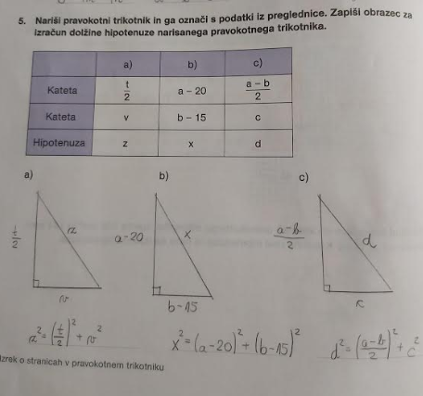

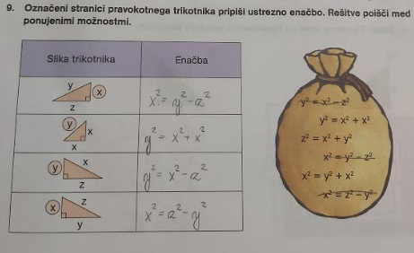

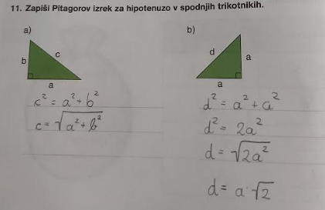

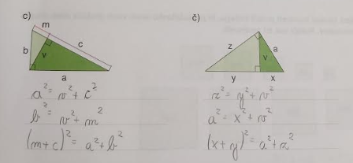

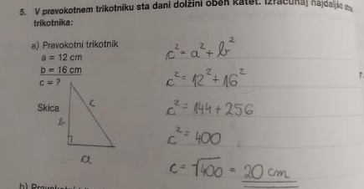

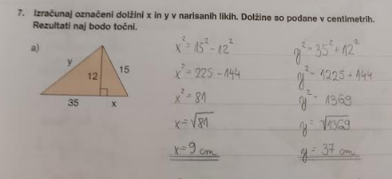

OBRAVNAVA NOVE UČNE SNOVI: UPORABA PITAGOROVEGA IZREKA V PRAVOKOTNIKU

Učenci, poznate Pitagorov izrek in veste, da velja samo v pravokotnem trikotniku. Pogosto pa pravokotni trikotnik nastopa tudi v drugih likih in lahko v njih uporabimo Pitagorov izrek.
Danes se boste naučili, kako uporabimo Pitagorov izrek v pravokotniku.

V zvezek zapiši naslov: UPORABA PITAGOROVEGA IZREKA V PRAVOKOTNIKU.

V SDZ (5. del) preberi učno snov na strani 34 in 35.

V zvezek zapiši naslednjo nalogo:
Izračunaj dolžino diagonale pravokotnika na sliki (pravokotniku označi oglišča).
Vidimo, da diagonala razdeli pravokotnik na dva skladna pravokotna trikotnika.
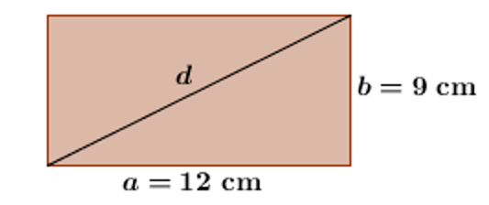
Najprej izpišemo podatke:
$$a=12 cm$$
$$b=9 cm$$
$$d=?$$

V pravokotnem trikotniku $ABC$ je diagonala $d$ HIPOTENUZA, stranici $a in b$ pa sta KATETI.

Zapišemo Pitagorov izrek:
$$d^{2}=a^{2}+b^{2}$$
$$d^{2}={12}^{2}+9^{2}$$
$$d^{2}=144+81$$
$$d^{2}=225$$
$$d=\sqrt{225}$$
$$d=15 cm$$

Izrazimo še obe kateti:

$a^{2}=d^{2}-b^{2}$ $b^{2}=d^{2}-a^{2}$

V SDZ (5. del) reši naslednje naloge: str. 35/ 1 (a, b)
str. 36/ 2. a

